Обновление регистрационного номера акта при смене его в договоре.

- Убеждаемся в том, что Договор и Акт имеют разные номера (сделать это можно из карточки документа);
- Переходим в карточку акта;
- Нажимаем кнопку «Еще», «Документ», «Перерегистрировать»
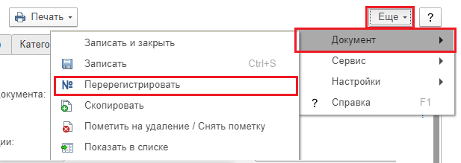

- В открывшемся окне вводим дату регистрации (она равна дате окончания этапа – смотри подчеркнутую строку на скриншоте)

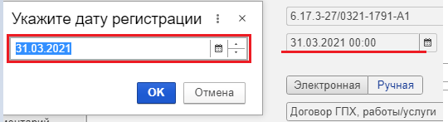
- В появившемся окне нажимаем «Ок»

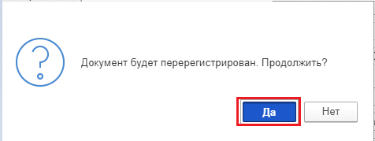

- Нажимаем «Еще», «Настройка», «Пересчитать»
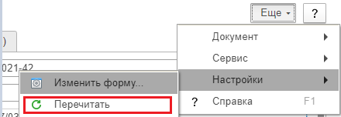

- Копируем новый номер
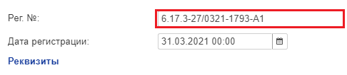
- Переходим на закладку «Обзор», жмем правой кнопкой мышки по основному файлу и нажимаем «Заполнить файл данными документа»

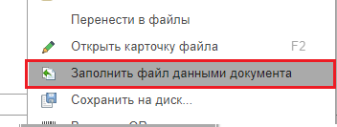
- Открываем печатную форму и проверяем номер в акте
- Жмем правой кнопкой мышки по основному файлу и нажимаем «Открыть карточку файла»

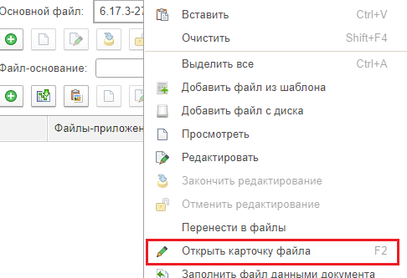

- Удаляем выбранную часть и вставляем туда скопированное значение

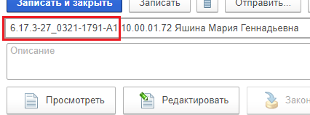

- Заменяем слэш на нижнее подчеркивание и нажимаем «Записать и закрыть»

Было: | Стало:
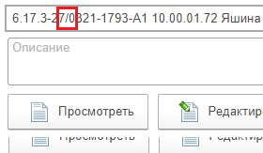 | 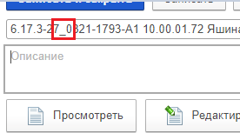

- В карточке акта нажимаем «Записать» и закрываем акт

